Estrategias para la enseñanza de la lectoescritura bilingüe
Versión en inglés https://bit.ly/4m8eDPM

Nombre y descripción de la estrategia | Apoyos y notas
Lograr el concepto: La estrategia “lograr el concepto” es una estrategia constructivista en la que los estudiantes desarrollan la comprensión acerca de un concepto nuevo a través de una serie de pistas o ejemplos proveídos por el maestro (a) (e) que describen los estudiantes. Es lo opuesto de una pedagogía más conductivista en donde el maestro (a) (e) les dice a los estudiantes el concepto que estudiarán y luego les describe el concepto a los estudiantes.  Libro de La enseñanza para la Lectoescritura Bilingüe: páginas 81-82 | 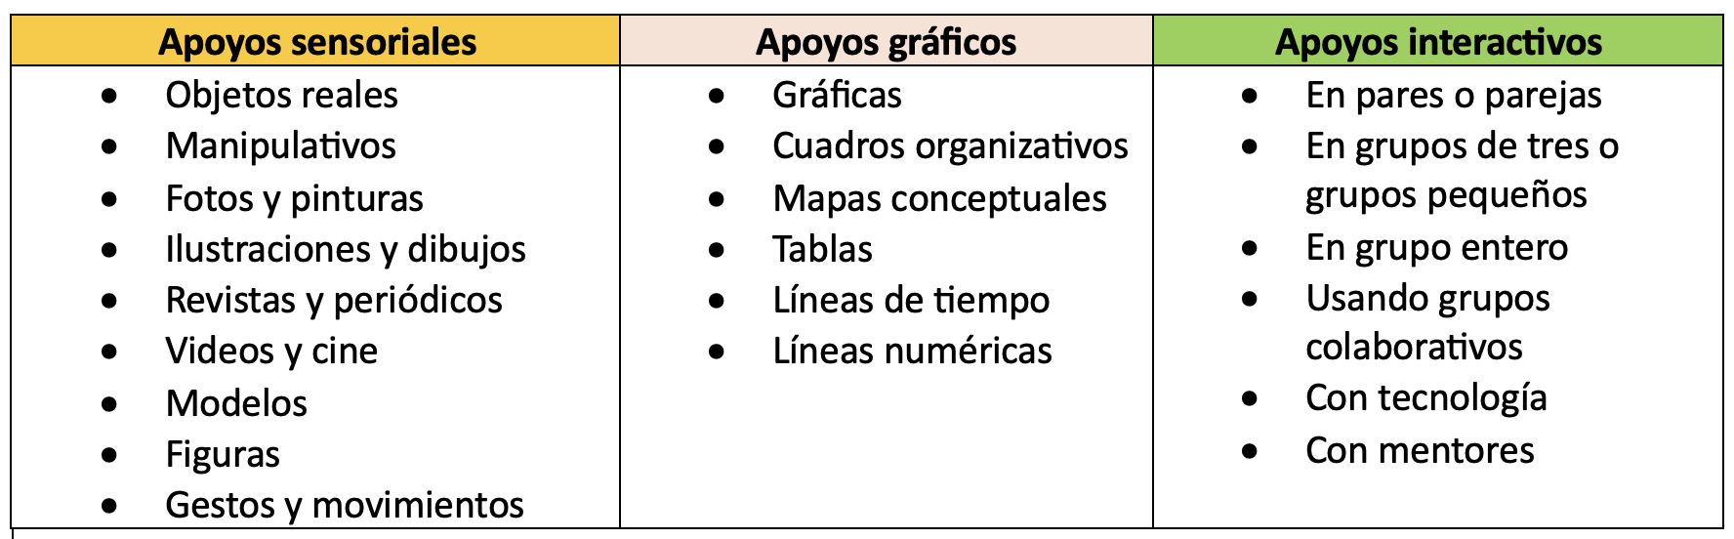  © Estándares de desarrollo de lenguaje de WIDA  Notas:  - Marco significativo (es decir, contenido y tema de la unidad)
Nombre y descripción de la estrategia | Apoyos y notas
Enfoque de experiencia lingüística (LEA): Para llevar a cabo esta estrategia, primero la maestra (o) (e) implementa una experiencia compartida relacionado con el tema de la unidad (ej., una excursión, un experimento, el actuar una historia). Luego, utilizando frases claves y parejas, se les pide a los estudiantes que ofrezcan oraciones que recuenten la experiencia compartida. El lenguaje de los alumnos se agrega a un cartel. Este texto compartido, entendido por todos los estudiantes, ahora se usa para trabajar destrezas como la fluidez, las destrezas fundamentales, la gramática, el lenguaje, etc. Las áreas de enfoque pueden ser diferenciadas según las necesidades de los estudiantes.  Libro de La enseñanza para la Lectoescritura Bilingüe: páginas 81-82 | © Estándares de desarrollo lingüístico de WIDA  Notas:  - Marco significativo (es decir, contenido y tema de la unidad)
Nombre y descripción de la estrategia | Apoyos y notas
Teatro de lectores adaptado (ART): Una adaptación del teatro de lectura en la que el maestro(a) (e) resume o parafrasea un texto mientras los estudiantes, guiados por el maestro(a) (e), representan la historia uniéndose a la narración utilizando el vocabulario académico clave. Esta estrategia enseña conceptos y vocabulario del texto a través de la narración y el movimiento, y es una estrategia ideal para usar con los textos más abstractos. Si bien es similar a TPR, la diferencia es que no hay tanto énfasis en asociar vocabulario específico con un movimiento específico.  Libro de Enseñanza para la Lectoescritura Bilingüe página 81 | © Estándares de desarrollo lingüístico de WIDA  Notas:  - Marco significativo (es decir, contenido y tema de la unidad)
Nombre y descripción de la estrategia | Apoyos y notas
La pecera: Se selecciona un pequeño grupo de estudiantes para modelar una actividad cooperativa o una actividad en la "pecera", mientras el resto de los estudiantes son observadores. El maestro (a) (e) guía a los estudiantes quienes están en la pecera, narrando y dando direcciones según sea necesario. Luego, todos los estudiantes regresan a sus lugares y comienzan la misma actividad. La pecera es buena para todos los estudiantes, pero ideal para trabajar con estudiantes de niveles 1-3 de desarrollo de lenguaje.  Libro de Enseñanza para la Lectoescritura Bilingüe: páginas 81-82 | © Estándares de desarrollo lingüístico de WIDA  Notas:  - Marco significativo (es decir, contenido y tema de la unidad)
 | Para obtener más información sobre las estrategias anteriores y descripciones para estrategias de la lectoescritura bilingüe aún más avanzadas, escanee el código QR.

